# Projectplan website

|  |  |
| --- | --- |
| Naam 1 | Pien van Stipdonk |
| Naam 2 | Fleur Valent |
| Naam website | Poolfloaties.nl |
| Doel website | Dingen verkopen |
| Doelgroep website | Mensen die opblaasbare dingen willen kopen voor in het zwembad. |

## Sitemap

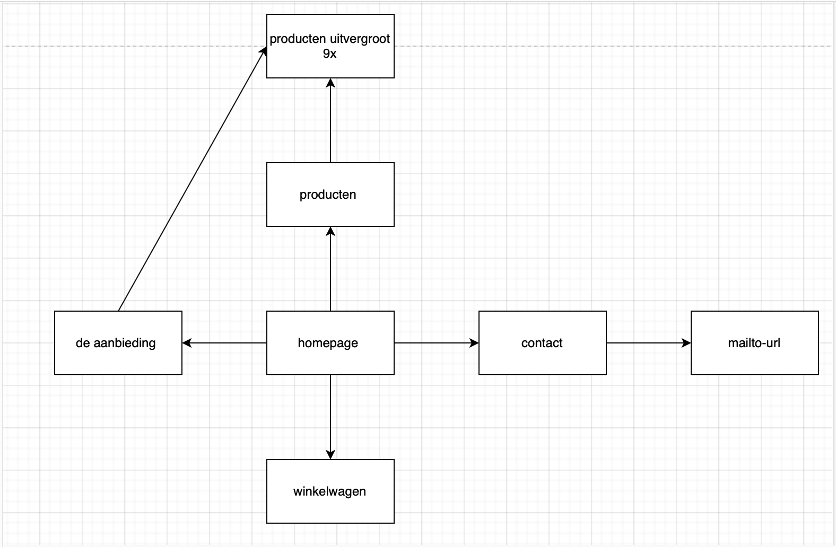Uit welke pagina’s bestaat de website en welke pagina’s linken door naar welke andere pagina’s? Maak dit (bijvoorbeeld) met [www.draw.io](http://www.draw.io).

## Per pagina: schets

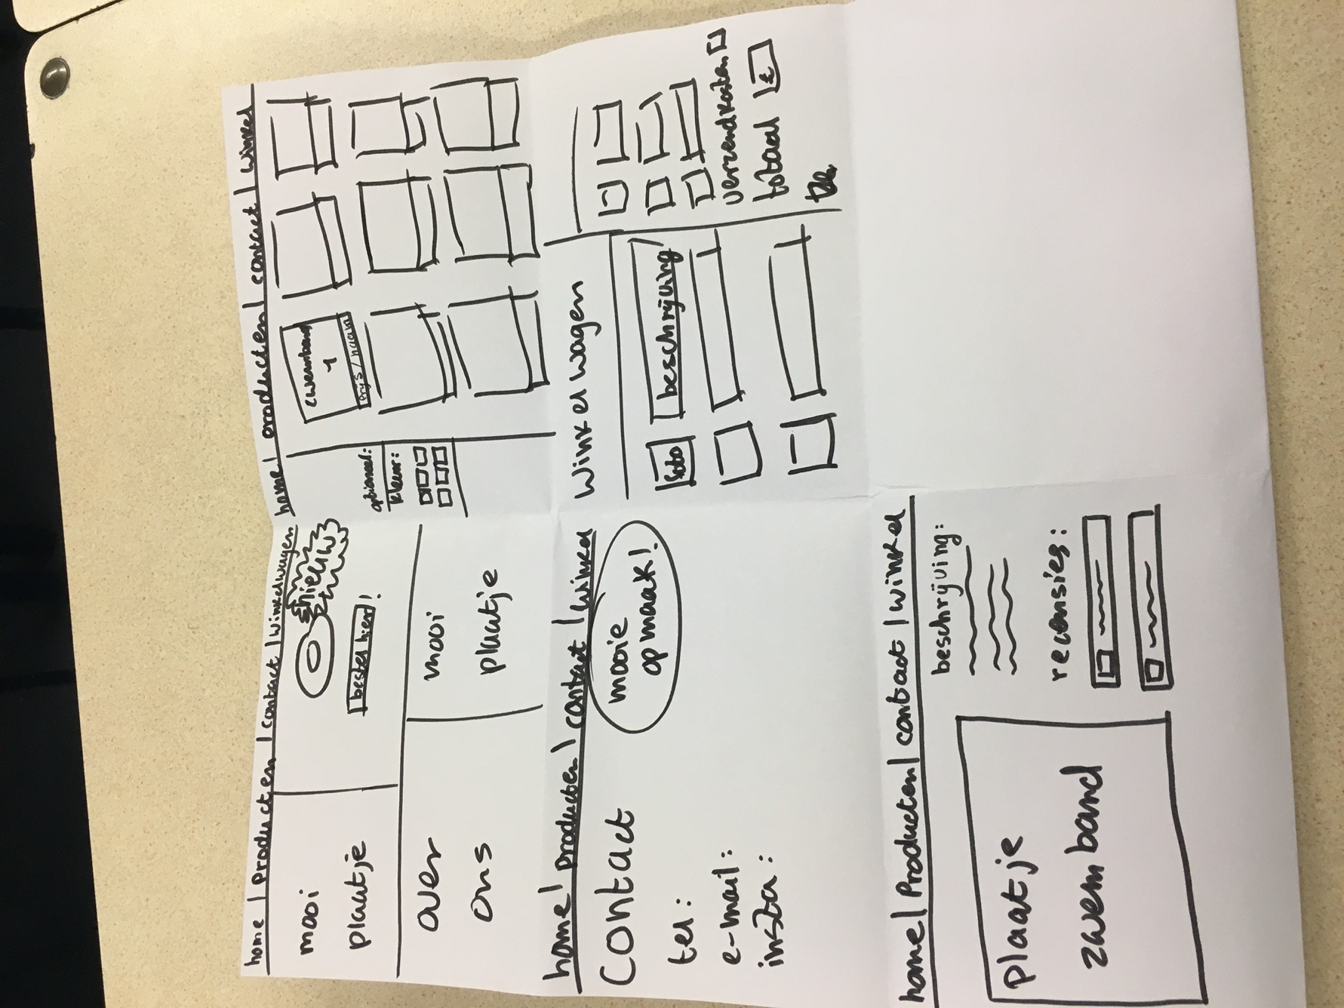Maak per pagina een schets van hoe het eruit moet komen te zien. Dit kun je maken met Paint of elk ander tekenprogramma.

